
2020年辽宁省抚顺市铁岭市初中毕业学业统一考试化学试卷
可能用到的相对原子质量：H-1 C-12 N-14 O-16 S-32 Zn-65
第一部分选择题（共20分）
一、选择题（本题包括15个小题，共20分，每小题只有一个选项符合题意，第1小题-第10小题，每小题1分；第11小题-第15小题，每小题2分）
1.把少量下列物质分别放入水中，充分搅拌，可以形成溶液的是
A. 碘
B. 汽油
C. 高锰酸钾
D. 面粉
2.下列不属于化石能源的是
A. 煤 B. 太阳能 C. 石油 D. 天然气
3.如果发现火险或遭遇火灾要沉着应对。下列做法正确的是
A. 油锅中的油着火用水浇灭
B. 室内起火迅速打开门窗通风
C. 家中燃气泄漏，立即打开排气扇通风
D. 遭遇火灾时，用湿毛巾捂住口鼻远离着火区域
4.下列物质的用途主要利用了其物理性质的是
A. 氧气用于医疗急救
B 用铜作导线
C. 用熟石灰改良酸性土壤
D. 用氢氧化钠去除油污
5.为减少“白色污染”，下列做法不正确的是
A. 焚烧废弃塑料
B. 重复使用塑料袋
C. 用布袋代替塑料袋
D. 使用微生物降解塑料
6.下列做法不会危害人类健康的是
A. 用甲醛水溶液保解海产品
B. 制糖工业用活性炭脱色制白糖
C. 发霉的大米清洗后煮熟食用
D. 为了防止缺锌大量服用含锌保健品
7.下列实验操作不正确的是
A. 验满氧气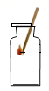
B. 检查装置气密性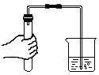
C. 点燃酒精灯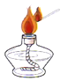
D. 用滴管取液体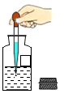
8.下列物质属于氧化物的是
A. 氯酸钾
B. 臭氧
C. 硫化氢
D. 五氧化二磷
9.在实验室和化工生产中常用到硝酸。硝酸是一种强氧化剂，能与碳发生氧化还原反应，化学方程式为。则X是
A. NO₂
B. CO
C. NO
D N₂O₅
10.下列有关催化剂的说法正确的是
A. 在化学反应后其质量减小
B. 催化剂只能加快化学反应速率
C. 在化学反应后其化学性质不变
D. 过氧化氢分解反应中，只能用二氧化锰作催化剂
11.下列有关实验现象的描述正确的是
A. 镁在空气中燃烧生成氧化镁
B. 固体硝酸铵溶于水，溶液的温度降低
C. 打开装有浓盐酸的试剂瓶瓶盖，瓶口出现白烟
D. 硫在空气中燃烧产生明亮的蓝紫色火焰，放热，生成一种有刺激性气味的气体
12.下列有关微观粒子的说法正确的是
A. 氯化钠是由氯化钠分子构成的
B. 分子可以分成原子而原子不能再分
C. 分子是保持物质性质最小粒子
D. 原子是由原子核和核外电子构成的
13.将20g质量分数为98%的浓硫酸稀释为25%的稀硫酸。下列说法中不正确的是
A. 实验步骤：计算、量取、混匀、装瓶贴标签
B. 实验仪器：量筒、胶头滴管、烧杯、玻璃棒、细口瓶
C. 稀释浓硫酸时将水沿烧杯内壁慢慢注入浓硫酸中，并不断搅拌
D. 浓硫酸不慎沾到皮肤上，应立即用大量水冲洗，再涂上3%~5%碳酸氢钠溶液
14.下列说法正确的是
A. 均一的、稳定的液体都是溶液
B. 硝酸钾溶液显中性，所以盐溶液都显中性
C. 碳酸和醋酸都含有碳元素，所以都属于有机物
D. 能与氢氧化钾发生中和反应的物质一定是酸
15.下列实验方案设计合理的是
选项 | 实验内容 | 操作方法
A | 鉴别生理盐水和水 | 分别闻气味
B | 除去NaNO₃溶液中混有的Na₂SO₄ | 加适量Ba（NO₃）₂溶液，过滤
C | 鉴别CuO粉末和木炭粉 | 观察颜色
D | 除去CuSO₄固体中混有的Cu（OH）₂ | 加足量水溶解，过滤

A. A B. B C. C D. D
第二部分非选择题（共60分）
二、填空题（本题包括4个小题，共18分，每空1分）
16.用化学用语填空。
（1）汞原子________
（2）钾离子________。
（3）标出氮气中氮元素的化合价________。
（4）葡萄糖________。
17.如图是氪元素在元素周期表中的信息和B~F五种粒子结构示意图。请回答下列问题。
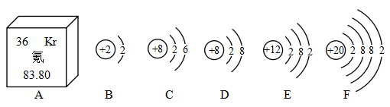
（1）由图A信息可推测氪原子中的质子数为________。
（2）在B~F五种粒子中，共有_______（填数字）种元素，具有相对稳定结构的是______（填字母序号），E与F的化学性质相似的主要原因是_______。
18.水和空气都是重要的自然资源，与人类的生产生活密切相关。
（1）电解水实验产生氢气和氧气，证明水是由_______（填元素名称或符号）两种元素组成的。
（2）生活中常用_______区分硬水和软水。
（3）节约用水是保护水资源的有效途径，请写出一种生活中节约用水的做法_______。
（4）空气中稀有气体的体积分数约为________。
（5）空气中二氧化碳的含量不断上升，从而导致________，使全球气候变暖。
（6）空气质量日报可以及时准确反映空气质量状况。空气质量级别分为六级，级别越高则空气污染程度越______（填“轻”或“重”）。
19.下图为甲、乙、丙三种固体物质的溶解度曲线，请回答。
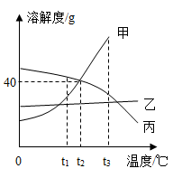
（1）t₁℃时，甲、乙、丙三种物质的溶解度大小关系是_________。
（2）甲中混有少量乙，若要提纯甲，可采取的结晶方法是________。
（3）t₂℃时，将50g丙物质放入100g水中充分溶解，所得溶液中溶质和溶液的质量比为_____（填最简整数比）。
（4）t₃℃时，将等质量的甲、乙、丙三种物质的饱和溶液分别降温到t₁℃，所得溶液的质量由大到小的顺序是______。
三、简答题（本题包括3个小题，共16分）
20.化学就在我们身边，请回答下列问题。
（1）玉米中富含的基本营养素是_______。在种植玉米的过程中常施用铵态氮肥，铵态氮肥不能与碱性物质混合施用，是因为其能与碱性物质发生反应，生成______，逸散到空气中，降低肥效。
（2）生活中鉴别羊毛纤维和棉纤维的方法是_______。
（3）金刚石和石墨都是由碳元素组成的单质，但物理性质却存在很大差异，其原因是______。
（4）车用乙醇汽油可适当节省石油资源，并能在一定程度上减少汽车尾气的污染。请写出乙醇燃烧的化学方程式_______。
21.金属材料对于促进生产发展、改善人类生活发挥了重大作用。
（1）铝具有很好的抗腐蚀性能，原因是_______。
（2）一氧化碳的还原性可用于冶金工业，写出一氧化碳和氧化铜反应的化学方程式________。
（3）向含有硫酸铜和硫酸锌的混合溶液中，加入过量的铁粉，充分反应后过滤，得到滤液和滤渣，滤渣中含有的物质是________。
（4）下列保护金属资源的做法不正确的是_____（填字母序号）。
A任意开采矿物
B回收利用废旧金属
C铁制品存放在潮湿的环境中
D用塑料代替金属材料制造管道
22.A、B、C、D、E是初中化学常见的物质，A是大理石的主要成分，D广泛用于玻璃、造纸、纺织和洗涤剂的生产，C转化为E的反应类型为化合反应。各物质之间的相互关系如图所示（“一”表示相邻的两种物质间能发生反应；“→”表示两种物质间的转化关系；部分反应物、生成物已略去）。请回答下列问题。
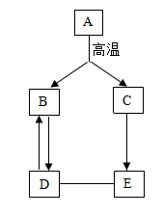
（1）A的化学式为__________。
（2）C的用途为_________。
（3）D和E反应的化学方程式为________。
（4）B→D发生的反应________（填“属于”或“不属于”）复分解反应。
四、实验题
23.根据下图回答问题。
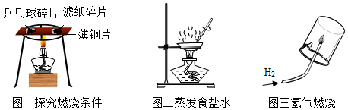
（1）图一实验中，乒乓球碎片先燃烧，滤纸碎片后燃烧，可以得出燃烧需要的条件之一是______。
（2）图二实验中，用玻璃棒搅拌的目的是________。
（3）图三实验中，氢气燃烧产生________色火焰；点燃氢气前一定要_______。
24.实验室制取气体和检验气体性质的部分装置如下图所示。请回答问题。
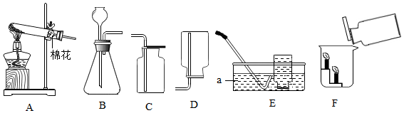
（1）仪器a的名称是_______。
（2）实验室里选择装置A和E通过加热高锰酸钾固体来制取氧气。在A装置的试管口放一团棉花的作用是________，当观察到E装置中导管口有______时，开始收集气体。
（3）实验室里用石灰石和稀盐酸制取二氧化碳气体，反应的化学方程式是_____。将收集到的二氧化碳气体慢慢倒入F装置的烧杯中，观察到蜡烛由下至上依次熄灭，由此可以得出二氧化碳气体的性质是________。
25.在学习了酸的化学性质之后，某实验小组选用稀盐酸做了如下图所示实验。
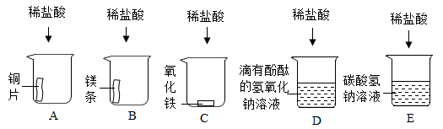
请回答下列问题：
（1）A烧杯中，铜不与稀盐酸发生反应的原因是________。
（2）能产生气泡的是_______（填字母序号）。
（3）写出C烧杯中反应的化学方程式_______。
（4）D烧杯中，溶液由红色变为______色，说明盐酸与氢氧化钠发生了反应。
同学们进一步对D烧杯中反应后的溶液进行探究，对其溶质的成分（除酚酞外）做出如下猜想。猜想一：只含有一种溶质；猜想二：含有两种溶质。为了验证上述猜想，进行如下实验，请完成下列表格。
实验操作 | 测定结果 | 得出结论
用玻璃棒蘸取D烧杯中反应后的溶液，滴在pH试纸上，与标准比色卡比较 | pH<7 | 猜想_____正确，溶液中的溶质是________。

小组同学选用稀硫酸代替稀盐酸重复实验，证明了硫酸与盐酸具有相似的化学性质。酸有一些相似的化学性质，是因为在不同的酸溶液中都含有相同的_______。
五、计算题（本题包括2个小题，共8分）
26.丙氨酸（化学式为C₃H₇NO₂）是构成蛋白质的一种氨基酸。请计算：
（1）丙氨酸中碳、氢、氮、氧原子的个数比为 。
（2）丙氨酸中质量分数最大的元素是 。
（3）178g丙氨酸中氧元素的质量为________g。
27.取6.5g锌粒放入烧杯中，向其中加入稀硫酸至恰好完全反应，共用去稀硫酸的质量为50g。请计算：稀硫酸中溶质的质量分数。

